रोगसूचक में आपका स्वागत है

कोरोना वायरस क्या है?

कोरोना वायरस रोग 2019 (कोविड-19) एक संक्रामक रोग है जो SARS-CoV-2 वायरस के कारण होता है। पहला ज्ञात मामला दिसंबर 2019 में चीन के वुहान में पहचाना गया था। यह बीमारी तेजी से दुनिया भर में फैल गई, जिसके परिणामस्वरूप COVID-19 महामारी हुई। इस बीमारी का नया नाम कोरोनोवायरस रोग 2019 है, जिसे संक्षिप्त रूप में COVID-19 कहा जाता है। COVID-19 में, 'CO' का मतलब 'कोरोना', 'VI' का मतलब 'वायरस' और 'D' का मतलब बीमारी है। पहले, इस बीमारी को "2019 नोवेल कोरोनावायरस" या "2019-nCoV" कहा जाता था।

COVID-19 के लक्षण क्या हैं?

सीओवीआईडी ​​​​-19 वाले लोगों में लक्षणों की एक विस्तृत श्रृंखला बताई गई है - हल्के लक्षणों से लेकर गंभीर बीमारी तक। वायरस के संपर्क में आने के 2-14 दिन बाद लक्षण प्रकट हो सकते हैं। किसी भी व्यक्ति में हल्के से लेकर गंभीर लक्षण हो सकते हैं। संभावित लक्षणों में शामिल हैं:

* बुखार या ठंड लगना
* खाँसी
* सांस लेने में तकलीफ या सांस लेने में कठिनाई
* थकान
* मांसपेशियों या शरीर में दर्द
* सिरदर्द
* स्वाद या गंध का नया नुकसान
* गला खराब होना
* नाक बंद होना या नाक बहना
* मतली या उलटी
* दस्त

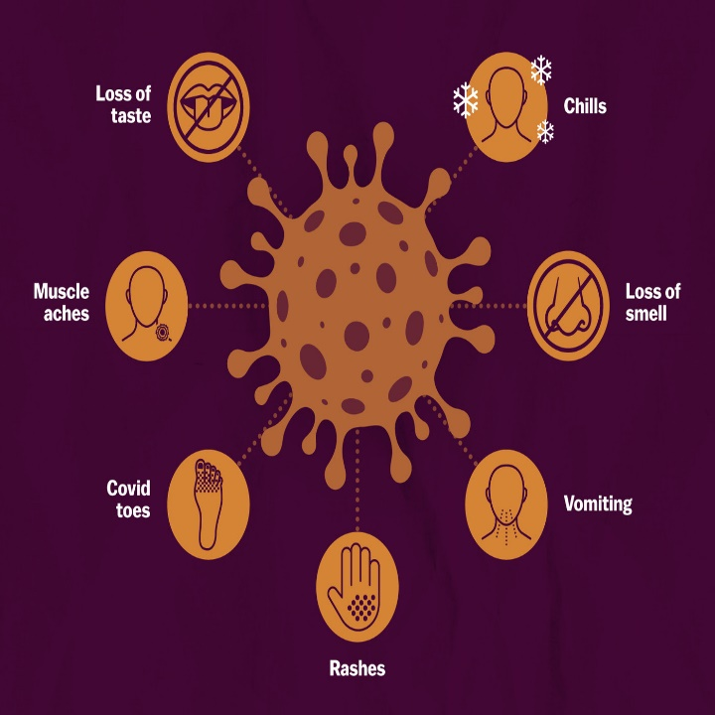

कोरोना वायरस कैसे फैलता है?

अब तक, शोधकर्ताओं को पता है कि कोरोना वायरस तब फैलता है जब कोई संक्रमित व्यक्ति सांस लेता है, बात करता है, हंसता है, गाता है, खांसता है या छींकता है तो हवा में छोड़ी गई बूंदों और वायरस कणों से फैलता है। बड़ी बूंदें कुछ सेकंड में जमीन पर गिर सकती हैं, लेकिन छोटे संक्रामक कण हवा में रह सकते हैं और इनडोर स्थानों में जमा हो सकते हैं, खासकर जहां बहुत से लोग इकट्ठा होते हैं और खराब वेंटिलेशन होता है। यही कारण है कि कोविड-19 से बचाव के लिए मास्क पहनना, हाथ की स्वच्छता और शारीरिक दूरी बनाए रखना आवश्यक है।

मैं अपनी सुरक्षा करने और बीमारी को फैलने से रोकने के लिए क्या कर सकता हूँ?

आप कुछ सरल सावधानियां बरतकर संक्रमित होने या COVID19 फैलने की संभावना को कम कर सकते हैं:

* नियमित रूप से और अच्छी तरह से अपने हाथों को अल्कोहल-आधारित हैंड रब से साफ करें या साबुन और पानी से धोएं। क्यों? अपने हाथों को साबुन और पानी से धोने या अल्कोहल-आधारित हैंड रब का उपयोग करने से आपके हाथों पर मौजूद वायरस मर जाते हैं |
* अपने और खांसने या छींकने वाले किसी भी व्यक्ति के बीच कम से कम 1 मीटर (3 फीट) की दूरी बनाए रखें। क्यों? जब कोई खांसता या छींकता है तो वे अपनी नाक या मुंह से छोटी तरल बूंदें छिड़कते हैं जिनमें वायरस हो सकता है। यदि आप बहुत करीब हैं, तो आप बूंदों में सांस ले सकते हैं, जिसमें सीओवीआईडी ​​​​-19 वायरस भी शामिल है, अगर खांसने वाले व्यक्ति को यह बीमारी है।
* आंख, नाक और मुंह को छूने से बचें। क्यों? हाथ कई सतहों को छूते हैं और वायरस पकड़ सकते हैं। एक बार दूषित होने पर, हाथ वायरस को आपकी आंखों, नाक या मुंह में स्थानांतरित कर सकते हैं। वहां से वायरस आपके शरीर में प्रवेश कर सकता है और आपको बीमार कर सकता है।
* सुनिश्चित करें कि आप और आपके आस-पास के लोग अच्छी श्वसन स्वच्छता का पालन करें। इसका मतलब है कि खांसते या छींकते समय अपने मुंह और नाक को अपनी मुड़ी हुई कोहनी या टिश्यू से ढक लें। फिर इस्तेमाल किए गए टिशू का तुरंत निपटान करें। क्यों? बूंदें वायरस फैलाती हैं. अच्छी श्वसन स्वच्छता का पालन करके आप अपने आस-पास के लोगों को सर्दी, फ्लू और सीओवीआईडी-19 जैसे वायरस से बचाते हैं।
* यदि आप अस्वस्थ महसूस करते हैं तो घर पर रहें। यदि आपको बुखार, खांसी और सांस लेने में कठिनाई है, तो चिकित्सकीय सहायता लें और पहले से कॉल करें। अपने स्थानीय स्वास्थ्य प्राधिकरण के निर्देशों का पालन करें। क्यों? राष्ट्रीय और स्थानीय अधिकारियों के पास आपके क्षेत्र की स्थिति के बारे में नवीनतम जानकारी होगी। पहले से कॉल करने से आपका स्वास्थ्य देखभाल प्रदाता आपको तुरंत सही स्वास्थ्य सुविधा के लिए निर्देशित कर सकेगा। यह आपकी सुरक्षा भी करेगा और वायरस और अन्य संक्रमणों को फैलने से रोकने में भी मदद करेगा।
* नवीनतम COVID-19 हॉटस्पॉट (शहर या स्थानीय क्षेत्र जहां COVID-19 व्यापक रूप से फैल रहा है) पर अपडेट रहें। यदि संभव हो, तो स्थानों की यात्रा करने से बचें - खासकर यदि आप बुजुर्ग व्यक्ति हैं या आपको मधुमेह, हृदय या फेफड़ों की बीमारी है। क्यों? इनमें से किसी एक क्षेत्र में आपको COVID-19 होने की अधिक संभावना है।